Mestni svet  
Trg Edvarda Kardelja 1, 5000 Nova Gorica

Številka: 0110-0008/2025-2

Nova Gorica, dne 2. oktobra 2025

# P O R O Č I L O

# o izvršenih sklepih 28. seje Mestnega sveta Mestne občine Nova Gorica, ki je bila 11. septembra 2025

## 28. SEJA MESTNEGA SVETA, 11. september 2025

|  |  |  |  |  |
| --- | --- | --- | --- | --- |
| zap.  št. | SKLEP OZ. AKT | IZVRŠEN | V IZVRŠEVA-NJU | NI IZVRŠEN |
| 1. | Sklep o sprejemu Poročila o izvršenih sklepih 27. seje Mestnega sveta Mestne občine Nova Gorica, ki je bila 19. junija 2025. | ● |  |  |
| 2. | Sklep o imenovanju ALJAŽA BOŽIČA, VANJE KAVČIČ in TANJE VIDMAR kot predstavnike Mestne občine Nova Gorica v Svet zavoda Osnovna šola Branik. | ● |  |  |
| 3. | Sklep o imenovanju ALENKE PODGORNIK, ALENKE MUROVEC in DENISA PAVLIHO kot predstavnike Mestne občine Nova Gorica v Svet zavoda Osnovna šola Solkan. | ● |  |  |
| 4. | Sklep o imenovanju VANDE REJA MERVIČ, LEE LISJAK in ANDREJA ŠUŠMELJA kot predstavnike Mestne občine Nova Gorica v Svet zavoda Osnovna šola Milojke Štrukelj. | ● |  |  |
| 5. | Sklep o imenovanju TINE SIMONIČ, NADE LISJAK BERGER in BARBARE KANTE kot predstavnike Mestne občine Nova Gorica v Svet zavoda Osnovna šola Šempas. | ● |  |  |
| 6. | Sklep, da se za direktorja Stanovanjskega sklada Mestne občine Nova Gorica imenuje PETRA JANA. Mandat direktorja začne teči 1. 12. 2025 in traja štiri leta. | ● |  |  |
| 7. | Sklep o podaji pozitivnega mnenja k imenovanju direktorice zavoda Dom upokojencev Nova Gorica. | ● |  |  |
| 8. | Sklep o sprejemu Občinske celostne prometne strategije Mestne občine Nova Gorica. | ● |  |  |
| 9. | Sklep o seznanitvi z Vmesnim poročilom o izvrševanju programa dela javnega zavoda GO! 2025 – Evropska prestolnica kulture, Nova Gorica, od 1. 1. 2025 do 30. 6. 2025. | ● |  |  |
| 10. | Sklep o podaji soglasja k pripojitvi družbe MESTNE STORITVE, Javno podjetje za urejanje mesta, d.o.o., Nova Gorica, Trg Edvarda Kardelja 1, 5000 Nova Gorica kot prevzete družbe k družbi JAVNO PODJETJE KOMUNALNA ENERGETIKA Nova Gorica d.o.o., Sedejeva ulica 7, 5000 Nova Gorica kot prevzemne družbe. | ● |  |  |
| 11. | Sklep o seznanitvi s finančnimi podatki o stanju investicij ter s kratko obrazložitvijo izvedenih aktivnostih v obdobju od 1. 1. 2025 do 30. 6. 2025 za vse investicije, katerih vrednost presega 100.000 EUR. | ● |  |  |
| 12. | Sklep o sprejemu Poročila o izvrševanju proračuna Mestne občine Nova Gorica za leto 2025, v obdobju od 1. 1. do 30. 6. 2025. | ● |  |  |
| 13. | Sklep o odpisu neizterljivih terjatev. | ● |  |  |
| 14. | Spremembe in dopolnitev Statuta Mestne občine Nova Gorica (prva obravnava) |  | ● |  |
| 15. | Poslovnik Mestnega sveta Mestne občine Nova Gorica (prva obravnava) |  | ● |  |
| 16. | Sklep o utemeljenosti pokritosti Mestne občine Nova Gorica s signalom radijskega programa Radio Aktual Obala. | ● |  |  |
| 17. | Sklep o utemeljenosti pokritosti Mestne občine Nova Gorica s signalom radijskega programa Radio Center Primorska. | ● |  |  |
| 18. | Sklep o utemeljenosti pokritosti Mestne občine Nova Gorica s signalom radijskega programa Radio 1. | ● |  |  |
| 19. | Sklep o utemeljenosti pokritosti Mestne občine Nova Gorica s signalom radijskega programa Radio Capris. | ● |  |  |
| 20. | Sklep o uvrstitvi direktorja Javnega zavoda Kulturni dom Nova Gorica v plačni razred. | ● |  |  |
| 21. | Sklep o porabi presežka prihodkov nad odhodki iz leta 2024 javnega zavoda Goriška knjižnica Franceta Bevka Nova Gorica. | ● |  |  |
| 22. | Sklep o sprejemu dopolnitve Načrta ravnanja z nepremičnim premoženjem Mestne občine Nova Gorica za leto 2025 – Rebalans 1, št. 4780-4/2024-10 z dne 24. 4. 2025 in dopolnitev junij 2025, št. 4780-4//2024-12 z dne 19. 6. 2025. | ● |  |  |
| 23. | Sklep o ukinitvi statusa grajenega javnega dobra na nepremičnini parcelna številka 7687/5 k.o. Dornberk. | ● |  |  |
| 24. | Sklep o pridobitvi statusa grajenega javnega dobra v lasti Mestne občine Nova Gorica za nepremičnini parc. št. 8157 in 8160 obe k.o. Dornberk. | ● |  |  |
| 25. | Sklep o pridobitvi statusa grajenega javnega dobra v lasti Mestne občine Nova Gorica za nepremičnine parc. št. 5556, 5551 in 5691 vse k.o. Ozeljan. | ● |  |  |
| 26. | Sklep o potrditvi Dokumenta identifikacije investicijskega projekta z naslovom »Zagotavljanje primerne rabe kraških travišč in ostenij za ohranjanje izbranih habitatnih tipov in vrst na območju NATURE 2000 KRAS« in akronimom »ZAKRAS2«. | ● |  |  |
| 27. | Odlok o spremembah in dopolnitvah Odloka o izvajanju gospodarskih javnih služb s področja ravnanja s komunalnimi odpadki v Mestni občini Nova Gorica. | ● |  |  |
| 28. | Sklep o seznanitvi z Letnim poročilom za leto 2024 Javnega podjetja Komunalna energetika Nova Gorica d.o.o. in o razporeditvi čistega dobička iz poslovnega leta 2024. | ● |  |  |

## 6. SEJA MESTNEGA SVETA, 22. junij 2023

|  |  |  |  |  |
| --- | --- | --- | --- | --- |
| zap.  št. | SKLEP OZ. AKT | IZVRŠEN | V IZVRŠEVA-NJU | NI IZVRŠEN |
| 9. | Sklep, da je potrebno Mestnemu svetu Mestne občine Nova Gorica za vsako septembrsko sejo pripraviti poročilo s kratko obrazložitvijo stanja oziroma realizacije za vse investicije v proračunu v vrednosti nad 100.000,00 EUR. |  | ● |  |

## 24. SEJA MESTNEGA SVETA, 27. marec 2025

|  |  |  |  |  |
| --- | --- | --- | --- | --- |
| zap.  št. | SKLEP OZ. AKT | IZVRŠEN | V IZVRŠEVA-NJU | NI IZVRŠEN |
| 5. | Mestni svet Mestne občine Nova Gorica nalaga občinski upravi, da v skladu z rezultati analize iz prejšnjega Sklepa in s ciljem optimizacije poslovanja prične z izvedbo postopkov za pravno formalno združitev družb iz prejšnjega sklepa. | ● |  |  |

## 26. SEJA MESTNEGA SVETA, 22. maj 2025

|  |  |  |  |  |
| --- | --- | --- | --- | --- |
| zap.  št. | SKLEP OZ. AKT | IZVRŠEN | V IZVRŠEVA-NJU | NI IZVRŠEN |
| 10. | [Sklep o začasni vzpostavitvi videonadzora na ekološkem otoku](https://www.nova-gorica.si/file/18627323430347064_maj-9ndodatni.docx) na Ulici Gradnikove brigade. |  | ● |  |

## Pobude, predlogi, vprašanja in nestrinjanja oziroma nezadovoljstva s prejetimi odgovori ter pripombe in pohvale svetnic ter svetnikov so bili posredovani Županu, Kabinetu župana in Občinski upravi:

* **svetnice Tanje Gregorič -** **naslednja pobuda:**

Stanovalci zaselka »Podfrata« iz Prvačine, to je odsek med HŠ 15 in 5A, so se obrnili name zaradi problematike z vodovodom, ki jih pesti že vrsto let. Le ti se namreč soočajo z večkratnimi nenapovedanimi izpadi vode (včasih tudi 1x tedensko), katerega razlog je dotrajanost cevi. Popravila počenih cevi včasih trajajo tudi cel dan, kar je za stanovalce zelo obremenjujoče, saj ne morejo oziroma težko poskrbijo za osnovne življenjske potrebe. Problematiko naj bi pristojnim že večkrat izpostavili, a do sedaj dlje od krpanja posamične cevi žal ni prišlo.

Glede na prej navedene težave, dajem pobudo, da se opravi monitoring cevi na tem odseku in s tem ugotovi točno kje so le-te najbolj dotrajane in ali zamašene , ter da se na podlagi tega pripravi načrt za celovito prenovo. Menim, da »krpanje« vsekakor dolgoročno težav ne reši, ampak jih le poglablja. Ne le, da je nejevolja tamkajšnjih stanovalcev neprestano prisotna, prisotni so tudi stroški , povezani z izlivi vode, popravili ne le cevi, ampak tudi posameznih delov ceste, itd., Zavedamo se, da je začetni strošek celovite prenove visok, je pa dolgoročno gledano vsekakor slednja rešitev najboljša in stroškovno najbolj optimalna.

Prosim, da preučite ta predlog in nam podate čimprejšnji odgovor. Ukrepati je potrebno namreč čimprej.

**svetnice Damjane Pavlica – naslednja pobuda:**

Red vitezov vina, Konzulat za Slovenijo, je dal 28. 5. 2025 pobudo za postavitev spominskega obeležja miru “Gallus Pacis“ na Kapeli. Zanima jih, kako je z rešitvijo zadeve. Prosijo za odgovor.

Bili so napovedani veliki nalivi. Opozorila so se širila, naj se očisti peskolove in jaške, da ne pride do poplavljanja hiš. V Šempasu, v našem okolišu, smo sami stanovalci za to poskrbeli. Imeli smo srečo, da do ujme ni prišlo. Predlagam, da se jaške redno čisti. Sprašujem se, ali smo res drugorazredni občani?

**svetnice Bože Mozetič – naslednje svetniško vprašanje in pobudo:**

Parkirišče ob Obrtnem domu

Pred začetkom gradnje zdravstvenega doma je bilo rečeno, da bo novo parkirišče ob sodišču in brezplačen način parkiranja ob Obrtnem domu začasni ukrep in bo veljal do dokončanja zdravstvenega doma. Delno je bilo res, po otvoritvi zdravstvenega doma, vzpostavljeno prvotno stanje. Me zanima, zakaj parkirišče ob Obrtnem domu Nova Gorica ni plačljivo, kot je bilo pred spremembo. Smisel plačljivih parkirišč v centru mesta je, da ljudje po končanih opravkih sprostijo parkirišče. To je še posebej pomembno za Obrtni dom Nova Gorica, ki je v celoti poslovna stavba.

Problem varnosti na Ulici Gradnikove brigade

V tej najbolj poseljeni ulici v mestu, bi morali posebno pozornost nameniti varnosti. Ugotavljamo, da postaja nevarna tudi kolesarska steza. Tam s preveliko hitrostjo vozijo električni skiroji. V večernih urah po kolesarski stezi vozijo tudi motorna kolesa. Poleg tega pa opažamo, da nočni mir kalijo prestižni hrupni avtomobili in to s hitrostjo, ki v mesto ne spada.

Moje vprašanje je, kako lahko kontroliramo dogajanje v mestu v poznih popoldanskih in večernih urah, če ni zagotovljene niti nujne redarske kontrole.

Mogoče pa bi problem vsaj na cestišču lahko rešili z hitrostnimi ovirami (grbinami) ali z ustreznimi merilci hitrosti. Včasih je edino denarna kazen tista, ki te prisili upoštevati omejitve hitrosti. Ulica Gradnikove brigade je glede na promet res posebna. Je kot vpadnica v center mesta, vanjo se steka promet z obeh parkirnih hiš in z vseh parkirišč na levi in desni strani ulice, pa še pešci jo prečkajo. Omejitev in kontrola hitrosti je trenutno res nujna.

Izgled mesta v času EPK 2025

Glede na to, da se je v letošnjem posebnem letu v mestu povečalo številom turistov, poskrbimo, da bo izgled mesta brezhiben. Erjavčeva ulica trenutno ni prav zglednega videza. Precej zelenic je prerasel plevel. Naši sosedje to veliko bolj tankočutno in estetsko urejajo. Imam občutek, da nas v izgledu mesta močno prehitevajo.

**svetnice mag. Elene Zavadlav Ušaj - naslednje svetniško vprašanje:**

Poletna sezona se izteka. Zunanji bazen v tem času ni obratoval niti en dan. Občani in občanke Mestne občine Nova Gorica so ves čas upali, da se bo pa le odprl z datumom v juliju, kot je bilo napovedano s strani vodstva občine. Pa vendar se to ni zgodilo. Zato so spraševali nas, mestne svetnike, za dodatna pojasnila. Ker seveda tudi mi nismo razpolagali z informacijami, smo jih le te želeli pridobiti na spletnem portalu Javnega zavoda za šport Nova Gorica, ampak doživeli še eno razočaranje. Namreč, na spletnem portalu ni nikakršnih informacij, ki so javnega značaja. Po kliku na informacije javnega značaja piše, stran je v pripravi. Po kliku na organe zavoda, so med zapisniki sej sveta zavoda samo stari zapisniki, še iz prejšnjega mandata. Ker po javno dostopnih podatkih nikakor ne moremo pridobiti nobenih informacij o delovanju Javnega zavoda za šport Nova Gorica, pa vendar želimo biti s poslovanjem javnega zavoda seznanjeni ter želimo svetniki svetniške skupine Demokrati, občankam in občanom odgovoriti na vprašanja, naslavljam na občinsko upravo vprašanje, da nam razloži, zakaj dokumenti, ki bi morali biti javno objavljeni – to je letno poročilo zavoda ter tudi zapisniki sej sveta zavoda, niso objavljeni na spletni strani javnega zavoda. Niso pa tudi objavljeni nobeni podatki, ki bi po Zakonu o dostopu do informacij javnega značaja morali biti javno objavljeni. Torej, gre za morebitno kršenje zakonodaje. Ker smo v preteklosti z navedenim zavodom že imeli težave, si ne želimo, da bi se le te ponovile. Zato, v okviru tega svetniškega vprašanja, želim kot svetnica svetniške skupine Demokratov pridobiti poleg zgornjih odgovorov tudi zadnje letno poročilo zavoda in zapisnike sej sveta zavoda, v skladu z zakonom in podzakonskimi akti.

**svetnika Tomaža Horvata - naslednja pobuda:**

Dajem pobudo, ki se nanaša na pešpot ob Kornu. Občani opozarjajo na vse večji pojav vandalizma, uničevanja javne lastnine ter na brezobzirno in nevarno vožnjo s skiroji in kolesi po peš poteh ob Kornu ter na drugih poteh, pločnikih in javnih površinah po mestu. V ta namen so zbirali podpise, ki jih prilagam pobudi.

Predlagam, da se na teh »nevarnih« mestih preuči možnost postavitve nadzornih kamer ter poveča nadzor policije in mestnega redarstva.

**svetnice Tanje Vončina - naslednja pobuda:**

Mestna občina je lastnica parc. št. 2246/28 in 375/16, k. o. Solkan, gre za parkirišče ob bivši gostilni na Prevalu. Ob parkirišču je spomenik padlim madžarskim vojakom, s tega parkirišča je bila včasih lepa »veduta« na samo mesto in, seveda, tudi na mostove čez reko Sočo. Marsikateri turist, pa tudi domačin, se je tam ustavljal in užival v razgledu. Sedaj pa je to, na žalost, nemogoče, saj je območje precej zaraščeno in onemogoča pogled v dolino. Zaradi tega se ljudje ustavljajo na sami cesti, višje od parkirišča, in tam fotografirajo, kar pa je nevarno, tako za voznike vozil kot za ljudi, ki tam stojijo oziroma se sprehajajo po samem cestišču in iščejo primerno mesto za fotografiranje. Gre torej za zanimivo točko, ki ponuja res lep pogled na mesto, pa tudi širše, zato v imenu Liste za razvoj predlagam, da se grmovje odstrani in to mesto primerno uredi ter označi.

**svetnika Andreja Pelicona – naslednje svetniško vprašanje:**

Imam dve vprašanji glede načrtovanih stanovanj na Majskih poljanah in območja, tako imenovane cone Meblo. V brošuri, ki ste jo pred kratkim izdali kot napovednik za septembrske dogodke ste, poleg ostalega navedli gradnjo 400 stanovanj, med katerimi bodo “številna” nizko najemna. Kaj v številkah pomeni številna? Poleg tega bi si želel sprotnega informiranja mestnega sveta o tej in tudi drugih tematikah, ki jih svetniki pogosto izvemo šele iz medijev.  
O coni Meblo pa me zanima, če se karkoli izvaja ali se bo v kratkem izvajalo v smeri dokončne ureditve oziroma rešitve tega območja?

**svetnika Matije Kogoj Beni - naslednje svetniško vprašanje:**

Več občanov, prebivalcev vasi Podlaka, Madonov in Grgarja, me je opozorilo, da je cesta na relaciji Fobški kal - Podlaka zelo razrita. To je nastalo kot posledica vremenskih ujm v zadnjih dveh letih. Na zadnje je bila cesta sanirana pred dvema letoma. Situacijo sem si tudi osebno ogledal in, kot laik, opažam, da je cesta v katastrofalnem stanju. Zanima nas, kako bo občina sanirala cesto, katero uporabljajo tako kmetje kot tudi ljudje, katerim je ta relacija do Nove Gorice krajša kot po glavni cesti? V priponki prilagam slike iz terena.

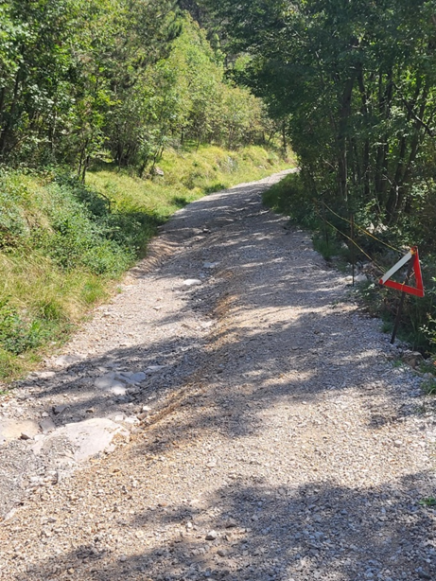 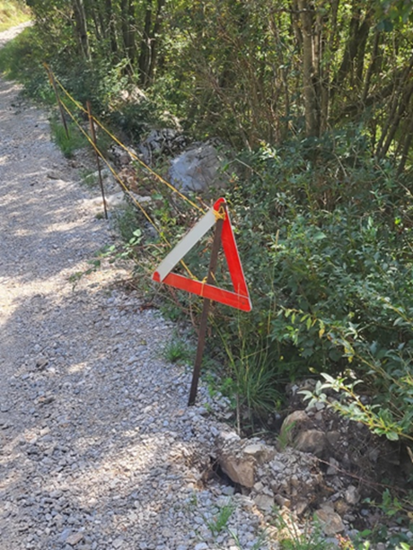

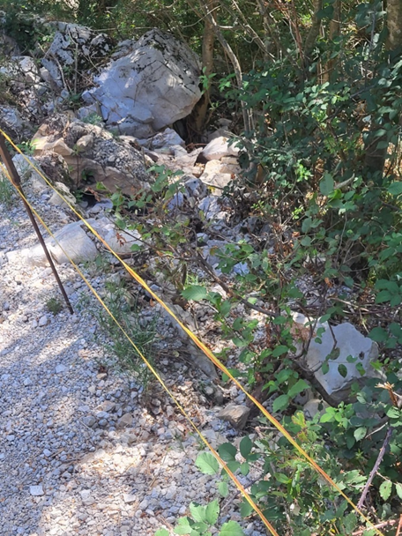 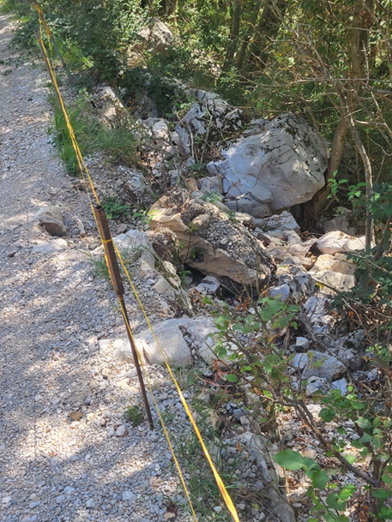

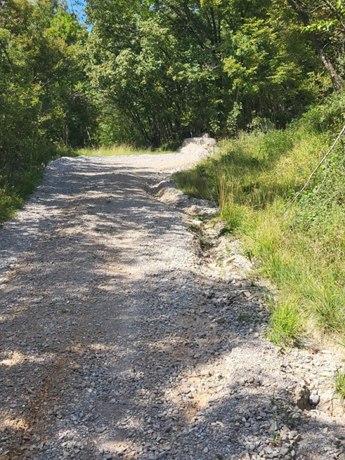

**svetnice Lare Žnidarčič – naslednja pobuda:**

Nekateri občani Mestne občine Nova Gorica so se name obrnili z vprašanjem oziroma pojasnilom izvajanja javne službe praznjenja greznic in malih komunalnih čistilnih naprav. Poudarjajo, da uporabniki plačujejo mesečni obračun storitev, ne da bi o tem prejeli tudi potrdilo oziroma evidenčni list o opravljenem praznjenju. Ker tako Uredba o odvajanju in čiščenju komunalne odpadne vode kot tudi Odlok Mestne občine Nova Gorica predvidevata, da mora biti ob praznjenju izdano potrdilo o izvedbi in ker omenjeni Odlok določa, da je izvajalec dolžan izvajati praznjenje greznic najmanj enkrat na tri leta, prosim, da občinska uprava od podjetja Vodovodi in kanalizacija Nova Gorica pridobi naslednja pojasnila. Kolikokrat je izvajalec do danes opravil dela praznjenja greznic, ali so v skladu z določili Odloka pisno seznanili imetnike greznic o nameravanem prevzemu odpadne vode in blata v primeru, da izvajalec dela ni opravil ali bo izvajalec posameznemu upravičencu v skladu z Odlokom povrnil neupravičeno zaračunane storitve in pripadajoče dajatve, ki jih je že plačal? Namen pobude je povečati preglednost izvajanja javne službe ter zagotoviti, da imajo občani jasen dokaz o opravljenih storitvah, za katere plačujejo.

**svetnice Damjane Pavlica – naslednje nezadovoljstvo s prejetim odgovorom:**

Odgovor sem dobila, se pač strinjam, ker drugega mi ne preostane, bi pa rada vprašala, kako potekajo razgovori za prodajo v coni, prodajo prostora Pošti Slovenije, ker je bilo rečeno, da Pošta je interesent za nakup zemljišča.

**Miran Ljucovič**

vodja Službe za MS in KS